**INTERVENÇÃO CIRÚRGICA PREPUCIAL EM BOVINO DA RAÇA NELORE PARA REVERSÃO DE ACROPOSTITE: RELATO DE CASO**

**RESUMO**

**Maria Raquel Silva**

Pós-Graduada em Medicina Veterinária Legal, FACUMINAS-MG, <quelluzz69@gmail.com>

**Introdução:** A acropostite é uma condição inflamatória do prepúcio que compromete a capacidade reprodutiva dos touros. Essa enfermidade é caracterizada por edema, feridas, necrose, fibrose e estenose do óstio prepucial. Os animais mais afetados são aqueles que vivem em sistemas extensivos e possuem o prepúcio mais penduloso, o que os predispõe a lesões. **Objetivo:** é demonstrar a eficácia da técnica cirúrgica empregada, destacando a ausência de complicações durante o processo de recuperação. **Discussão:** O artigo apresenta um relato de caso que ilustra a conduta clínica e cirúrgica adotada em um touro da raça Nelore, bem como os cuidados pós-operatórios e sua recuperação. A técnica cirúrgica de Lazzeri foi modificada para facilitar o manejo e a cicatrização, permitindo que o animal retornasse às atividades reprodutivas após 30 dias da cirurgia. O diagnóstico é realizado por meio da anamnese e do exame físico, sendo a condição classificada em quatro graus. O tratamento varia conforme o grau de comprometimento, podendo incluir abordagens clínicas, cirúrgicas ou até mesmo o descarte do animal. Diversas técnicas cirúrgicas estão disponíveis, com o objetivo de excisar as áreas lesionadas e criar um novo óstio prepucial funcional. **Conclusão:** Evidenciou-se que a acropostite configura afecção significativa da genitália externa dos touros, comprometendo a cópula e, por conseguinte, a eficiência reprodutiva. Impõe-se, portanto, diagnóstico acurado e intervenção terapêutica eficaz. O presente estudo evidencia a eficácia de uma técnica cirúrgica modificada, promovendo recuperação funcional e restabelecimento reprodutivo satisfatório.

**Palavras-Chaves:** inflamação; técnica cirúrgica; bovinos; reprodução.

**1 INTRODUÇÃO**

A eficiência reprodutiva de uma propriedade não depende apenas da condição reprodutiva adequada das fêmeas, mas também da saúde dos touros. No entanto, enfermidades que afetam a genitália externa dos machos, como a acropostite, podem comprometer os índices reprodutivos e gerar impactos econômicos negativos. A acropostite é caracterizada por uma inflamação no prepúcio dos animais, podendo levar ao prolapso de mucosa, sinais de inflamação, úlceras, fibroses e infecções secundárias (QUEIROZ *et al.,* 2021).

A acropostite ocorre devido a uma lesão inicial no prepúcio, seguida por um processo inflamatório que não foi tratado adequadamente. Animais com prepúcio penduloso, orifício largo, lesões musculares, manejo e ambientes inadequados possuem mais chances de serem acometidos com esse problema (RABELO *et al*., 2015).

Cada caso deve ser avaliado de acordo com seu grau de comprometimento, havendo quatro classificações, e o tratamento e prognóstico devem ser indicados conforme a classificação da lesão do animal. Pode ser realizado tratamento clínico, descarte do animal ou a cirurgia de circuncisão prepucial. Essa cirurgia tem o intuito de retirar a parte do prepúcio lesionada, permitindo movimentação entre as lâminas prepuciais internas e externas para que o touro consiga retornar à sua atividade reprodutiva (QUEIROZ *et al.,* 2021). Este estudo tem como objetivo relatar o caso de um touro com acropostite, bem como a conduta cirúrgica adotada e o tratamento pós-cirúrgico utilizado.

**2. DESENVOLVIMENTO**

Para que uma propriedade obtenha bons índices reprodutivos é necessário não somente ter fêmeas aptas para reprodução, como também touros em condições reprodutivas adequadas. Sabe-se que as enfermidades associadas à genitália externa dos machos podem gerar ao produtor prejuízos devido a sua baixa eficiência reprodutiva, gastos com assistência veterinária e até mesmo descarte precoce do animal. Dentre as que mais acometem esses animais pode-se citar a acropostite (QUEIROZ *et al.,* 2021).

A acropostite é uma condição inflamatória crônica que afeta o prepúcio dos animais. Ela pode levar ao prolapso da mucosa prepucial, acompanhado por sinais de inflamação como edema, feridas, necrose, fibrose e infecções bacterianas secundárias. Em estágios avançados, a acropostite pode resultar em fimose, impedindo o animal de realizar a cópula, o que causa impotência coeundi. Esse quadro clínico pode impactar significativamente a saúde e a reprodução do animal (QUEIROZ *et al.,* 2021).

Nas fazendas, um único touro muitas vezes é designado para cobrir determinada quantidade de fêmeas. Em propriedades menores, existe apenas um boi para todo o rebanho. Além disso, os gastos com medicações e tratamentos, que muitas vezes não são suficientes para resolver o problema do animal, ou o descarte de touros com alto valor zootécnico, geram impactos econômicos na bovinocultura (SILVA *et al.,* 2019).

Nesse sentido, a cirurgia de postoplastia tem a função de excisar a parte comprometida, realizando anastomose das lâminas prepuciais internas com a externa, criando um novo óstio prepucial. Assim, esse touro se tornará novamente apto à reprodução (SOUZA *et al.,* 2018). Existem quatro graus para a classificação dessa enfermidade. O grau I é considerado o mais simples e pode ser resolvido apenas com tratamento clínico. No grau II, o edema é maior, podendo haver áreas de necrose; nesses casos, geralmente, é indicada a cirurgia. No grau III, existem áreas de lacerações e presença de fibrose, sendo também indicada a cirurgia. No grau IV, há presença de necrose, fibrose e abscessos, o que pode levar ao descarte do animal. O prognóstico do retorno à atividade reprodutiva de forma eficiente se torna mais reservado à medida que os graus aumentam (QUEIROZ *et al.,* 2021).

Existem alguns fatores que predispõem os touros a essa patologia, como a conformação morfológica do animal, condições ambientais, tipo de manejo e traumas. Animais com o prepúcio e o folheto prepucial interno muito pendulosos, orifício do prepúcio largo, agenesia ou lesões musculares e ferimentos locais podem desenvolver a acropostite. Além disso, as raças zebuínas têm uma maior predisposição a desenvolver problemas relacionados à genitália externa do que outras raças RABELO *et al*., 2015). Duas das principais razões para as diferenças raciais incluem uma bainha pendulosa e a ausência dos músculos refratores do prepúcio em raças mochas (HENDRICKSON, 2010).

Os animais que possuem essas características têm mais chances de sofrer alguma lesão no prepúcio, como queimaduras, arranhões e lacerações, o que pode levá-los a desenvolver o problema. Após o animal sofrer uma injúria local, inicia-se o processo de inflamação com edema, aumentando a exposição da lâmina prepucial interna e deixando-a mais próxima do chão (SOUZA *et al.,* 2018). Caso esse animal não receba tratamento adequado, pode ocorrer infecção bacteriana, ocorrência de fibrose, ulcerações e estenose do óstio prepucial (RABELO *et al.,* 2015). O período de maior índice dessas lesões é durante o período de estação de monta quando essa se torna extensa, prejudica ainda mais o animal. Portanto, medidas sanitárias e manejo adequado fazem-se necessários para diminuir o número de acidentes e traumas, que como consequência levam à acropostite-fimose (RABELO *et al.,* 2015).

O diagnóstico da acropostite é feito por meio da anamnese e exame físico da parte exterior e interior do prepúcio do touro. Deve-se avaliar o grau de comprometimento da mucosa, considerando a indicação cirúrgica e o prognóstico para retorno das atividades reprodutivas. Em casos de grau I, o tratamento clínico com antibióticos sistêmicos, anti-inflamatórios, duchas locais, repouso sexual e curativos são indicados. Quando há intensa inflamação e infecção, o recomendado é um tratamento prévio com antibióticos, anti-inflamatórios e curativos locais por cerca de duas a oito semanas antes da cirurgia para reduzir o edema (QUEIROZ *et al.,* 2021).

Com a realização da cirurgia, pretende-se retirar a parte do prepúcio lesionada, permitindo que haja movimentação entre as lâminas prepuciais internas e externas para que, desse modo, o touro retorne à sua atividade reprodutiva. Duas técnicas cirúrgicas são citadas por Queiroz *et al.,* (2021). A "Circuncisão pela técnica de Lazzeri modificada por Rabelo (2015), e Silva (2019), e a "Circuncisão pela “*técnica de Marques".* Essas técnicas apresentam bons resultados, mas também existem outras técnicas que podem ser utilizadas.

Os cuidados pós-cirúrgicos são de suma importância para a total recuperação do animal. É necessário realizar terapia antibiótica sistêmica por cerca de uma semana, uso de anti-inflamatórios por cinco dias, curativo local e descanso reprodutivo por 60 dias (SILVA *et al.*, 2019). Para realizar a higienização do ferimento, deve-se utilizar ducha fria para redução do edema e iodopovidona a 1% para realizar a higienização. Após a limpeza, devem ser aplicadas pomadas antibióticas e repelentes. Esses cuidados devem ser tomados para evitar possíveis complicações como edema, infecção, deiscência de ferida, miíases, fimose e parafimose (QUEIROZ *et al.,* 2021).

**2 RELATO DE CASO**

Foi atendido um touro nelore de aproximadamente 6 anos de idade e 700 kg, com a queixa principal de um inchaço na região prepucial, o que estava dificultando sua atividade reprodutiva. Esse animal é vermifugado duas vezes ao ano e recebe vacinas contra *clostridiose* e *raiva* conforme o calendário vacinal. Ele convive com fêmeas leiteiras em um sistema extensivo com pastagens de *brachiaria* e fornecimento de sal mineral.

Ao realizar o exame físico desse animal, foi indicado que não se realizasse a cirurgia logo de início, pois, devido ao grau de inflamação, seria necessária uma redução do edema para que a cirurgia fosse efetiva.Após uma semana de tratamento com Benzilpenicilina G, Procaína, Benzilpenicilina G Benzatina e Dihidroestreptomicina, associados a um anti-inflamatório, o Piroxicam (Pencivet ®) e uma pomada cicatrizante à base de Castor equi 7 CH; *Calendula officinalis* 7CH; *Equinacea angustifólia* 7 CH (CmrVet ®), além da realização de lavagens diárias, foi realizado o retorno à propriedade para a cirurgia. Notou-se que esse tratamento prévio foi de suma importância para a redução da inflamação e infecção, mas ainda seria necessária a cirurgia, pois o prepúcio do animal ainda apresentava prolapso, redução do óstio e presença de úlcera em sua lâmina interna. O animal ficou em jejum prévio por 12 horas e foi manejado para o tronco de contenção, onde foi administrada xilazina intramuscular na dose de 0,05 mg/kg. Após o efeito anestésico, o animal foi solto e contido em decúbito lateral direito com cordas. Foi realizada lavagem do local da cirurgia com água e sabão, seguida de antissepsia com clorexidina e tricotomia do prepúcio. Foi empregada anestesia local com cloridrato de lidocaína a 2%, de forma circular no local da incisão, em média 40 ml no total. Com o animal devidamente sedado e anestesiado, iniciou-se o procedimento cirúrgico. Com duas pinças de Allis, foi demarcado o local da incisão com a lâmina de bisturi. A linha de incisão para amputação foi oblíqua, com a porção cranial maior que a porção caudal para diminuir os riscos de fimose durante a cicatrização. Para realizar a hemostasia dos vasos sanguíneos durante a cirurgia, utilizaram-se pinças hemostáticas e manobras de torção dos vasos. Após a incisão, foi realizada a divulsão dos tecidos até a localização da lâmina interna.

Ao localizar a lâmina interna, foi utilizada uma pinça de Allis para que ela não fosse perdida até o término da dissecação e corte da lâmina interna com a externa no mesmo tamanho. Posteriormente, utilizaram-se quatro pinças de Allis para demarcar os lados do prepúcio, evitando que ele torcesse durante a sutura.

Diferentemente do que relata Queiroz *et al* (2021), foi utilizado fio de nylon 0,30 mm dobrado quatro vezes sobre si mesmo para dar maior segurança aos pontos, com sutura do tipo simples separado. Esse fio mostrou-se mais resistente e tornou o manejo mais fácil, pois se soltou sozinho em sete dias. Foram realizados pontos simples separados onde estavam as quatro pinças de Allis. Entre esses quatro pontos, foram aplicados cerca de três ou mais pontos, conforme necessário. Foi utilizada pomada antibiótica (Mastizone ®) no interior da lâmina prepucial, e na parte exterior foi aplicada pomada unguento cicatrizante e repelente, além da aplicação sistêmica de doramectina para evitar miíases e modificador orgânico para auxiliar na cicatrização; antibióticos e anti-inflamatórios à base de Benzilpenicilina G, Procaína, Benzilpenicilina G Benzatina, Dihidroestreptomicina e Piroxicam (Pencivet ®).

No pós-cirúrgico, foi indicado o uso de antibióticos e anti-inflamatórios por uma semana, com lavagem diária de ducha fria. Caso houvesse sujidades, dever-se-ia utilizar uma esponja macia para a limpeza. Além disso, o proprietário foi orientado a afastar o animal de fêmeas, ciclando por 30 dias. Com 31 dias após o retorno à propriedade, constatou-se que a cirurgia foi efetiva, o animal estava recuperado, com a lesão cicatrizada e pronto para retornar às atividades reprodutivas.

**3. DISCUSSÃO**

Nesse caso, embora o motivo inicial da lesão no prepúcio não tenha sido determinado com precisão, conforme mencionado por Rabelo *et al. (2015),* animais com umbigo mais penduloso e que vivem em sistemas extensivos têm maior propensão a sofrer lesões no prepúcio. Com a lesão instalada, inicia-se o processo inflamatório e, como consequência, a acropostite, muitas vezes sendo necessária a realização da cirurgia de circuncisão prepucial.

O tratamento prévio para reduzir o edema no prepúcio, utilizando antibióticos, curativos e anti-inflamatórios, conforme citado por Queiroz *et al.* (2021), foi fundamental para o sucesso da cirurgia. Dessa forma, a cirurgia teve a possibilidade de um melhor prognóstico para o animal. Visto que tecidos inflamados apresentam maior dificuldade de cicatrização, o que pode complicar o procedimento cirúrgico e resultar em uma recuperação mais complicada. Alguns autores, como *Queiroz et al.* (2021) afirmam que o uso de aventais permeáveis no pós-cirúrgico é importante para evitar o contato do prepúcio com o ambiente e prevenir complicações. No entanto, alguns acreditam que, dependendo do material, pode ser prejudicial. Assim como Sousa *et al.* (2018), nesse caso, não foi utilizado avental; entretanto, o animal permaneceu em um piquete de pasto baixo próximo ao curral, para facilitar o manejo e diminuir os riscos de lesões.

A técnica cirúrgica descrita por Queiroz *et al.* (2021), de circuncisão pela técnica de Lazzeri modificada com formato de quatro pétalas havia sido utilizada anteriormente em outro touro, contudo, ela mostrou uma recuperação mais difícil, pois aumentava a superfície de contato o que causava maior contaminação e aderências. Nesse caso, foi realizada uma modificação: eram demarcados os quatro pontos para realização da sutura, mas não foram feitos os cortes longitudinais. Assim, as lâminas prepuciais foram unidas com pontos simples separados como mencionado por Sousa *et al.* (2018). Outro diferencial foi o fio utilizado, esse demonstrou uma praticidade muito grande, pois os pontos soltaram-se sozinhos após sete dias e a pele do animal já estava com uma cicatrização adequada.

Um dos pontos mais importantes para que este animal consiga se recuperar adequadamente e retornar às atividades reprodutivas é o cuidado pós-cirúrgico. Deve-se administrar antibióticos, anti-inflamatórios e realizar curativos diários com duchas frias, além da aplicação de pomadas repelentes e cicatrizantes. O animal também deve permanecer em repouso reprodutivo até sua total recuperação (SOUSA *et al.,* 2018). Cada caso de acropostite deve ser avaliado de acordo com o seu grau de lesão, e o tratamento adequado deve sempre considerar a realidade de cada proprietário, visando evitar complicações cirúrgicas e prejuízos na atividade de bovinocultura (QUEIROZ *et al.,* 2021).

**4. CONCLUSÃO**

Diante do exposto, fica evidente que a acropostite representa uma das principais enfermidades que afetam a genitália externa dos touros. Como resultado, muitas propriedades enfrentam desafios nos índices reprodutivos, uma vez que a condição impede o touro de realizar a cópula. Assim, torna-se imprescindível um diagnóstico preciso e um tratamento eficaz para possibilitar o retorno dos animais às atividades reprodutivas. Existem diversas técnicas cirúrgicas possíveis de serem realizadas; neste estudo, demonstrou-se a modificação de uma técnica já existente que se mostrou muito eficiente na recuperação do animal. Ademais, outro ponto muito importante para a recuperação do touro são os cuidados pós-cirúrgicos, garantindo uma cicatrização adequada e a minimização de complicações.

**4. FIGURAS**

**Figura 1 - Touro antes da cirurgia**

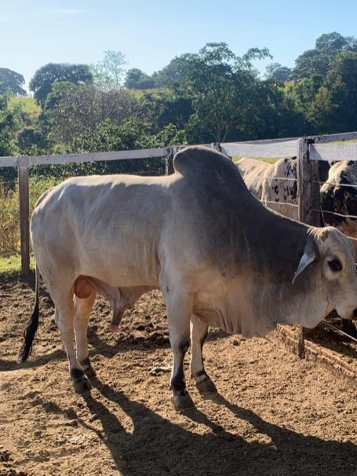

**Figura 2 - Lâmina interna do prepúcio**

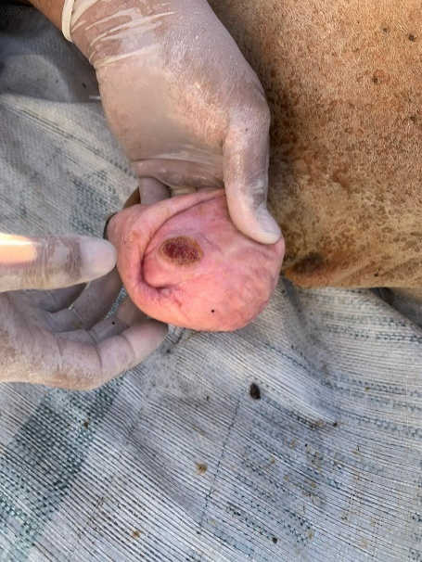

**Figura 3 - Demarcação com pinças Allis.**

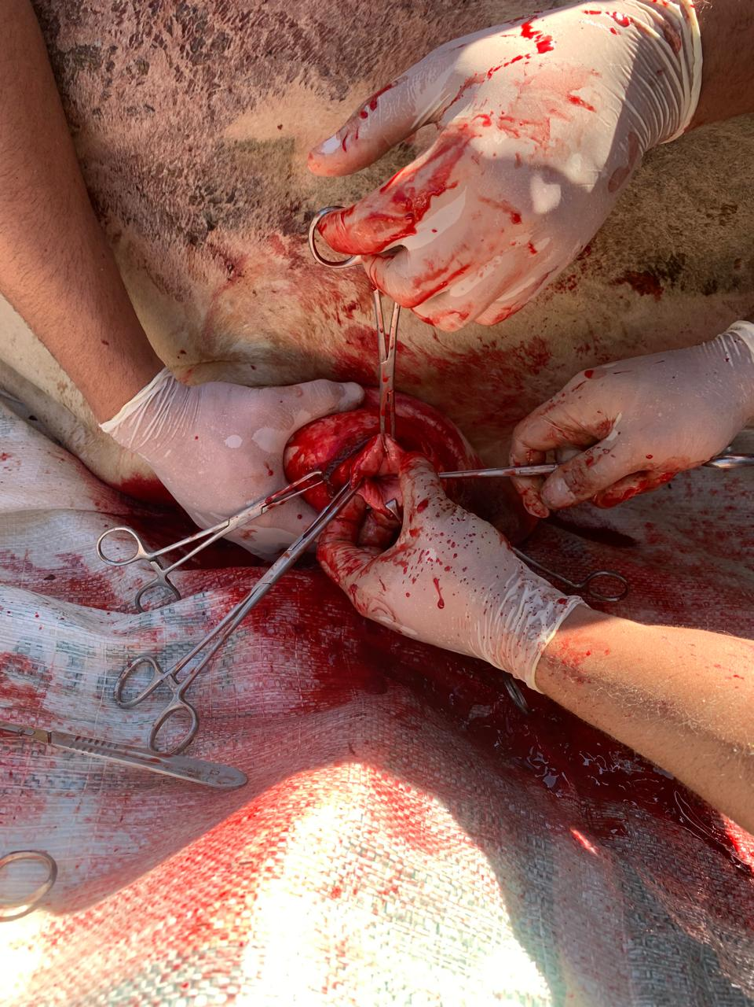

**Figura 4 - Prepúcio com sutura em ponto simples separado**

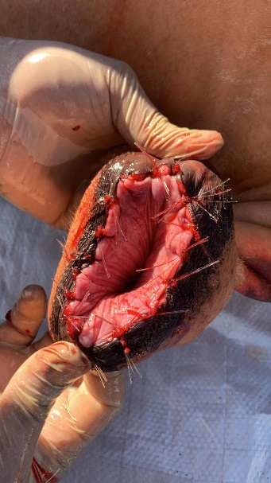

**Figura 5 - Pós cirúrgico imediato**

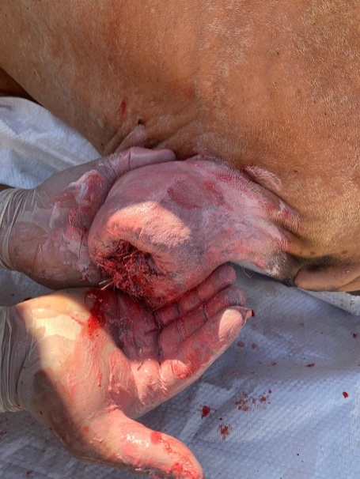

**Figura 6 - Cicatrizada com 30 dias**

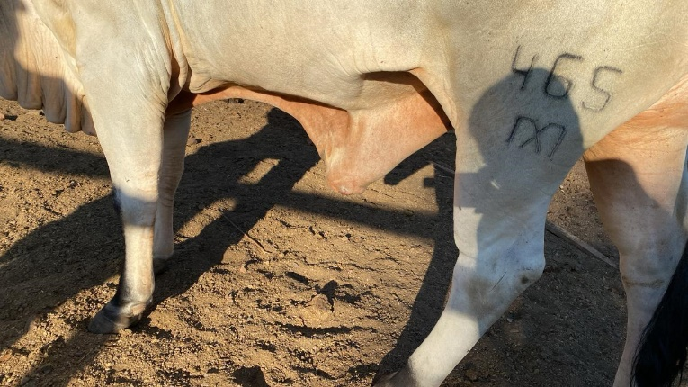

**Fontes:** Autora, 2023.

**4. REFERÊNCIAS**

HENDRICKSON, D.A. **Técnicas cirúrgicas em grandes animais**. Guanabara Koogan, 3. ed., 2010. ISBN 9788527716420.

QUEIROZ, P.S.; NIVAN, A.; RABELO, R.E.; SILVA, L.A.F. Cirurgia do trato reprodutivo bovino. **Revista Brasileira de Buiatria,** ISSN 2763-955X, v. 3, n. 5, p. 106–145, 2021.

RABELO, R.E.; SILVA, L.A.F.; VULCANI, V.A.S.; SANT´ANA, F.J.F.; ASSIS, B.M.; RABERS, A.S. Enfermidades diagnosticadas na genitália externa de touros: estudo retrospectivo (2007–2013). **Ciência Animal Brasileira**, ISSN 1809-6891, v. 16, n. 1, p. 133–143, 2015.

SILVA, C. B.; FIGUEREDO FEITOSA, A. C.; SOARES, R. D. S.; DE ALCÂNTARA, L. S.; DE ASSIS FERNANDES, L. J.; GOMES, J. B.; DA SILVA FILHO, M. L.; DUARTE DE LIMA TOLENTINO, M. L.; DA SILVA, W. L. Relato de caso: acrobustite em touro nelore / Case report: acrobustite in bull nelore. ***Brazilian Journal of Animal and Environmental Research****,* *[S. l.]*, v. 2, n. 6, p. 1801–1808, 2019.

SOUSA, S.S.; BONACIN, Y.S.; MONTANHIM, G.L.; SANTOS, L.H.S.; MARQUES, J.A.; DIAS, D.P.M. Acroposthitis-phimosis in bulls: review and case report. ***Nucleus Animalium***, ISSN 2175-1463, v. 10, n. 2, p. 61–70, 2018.